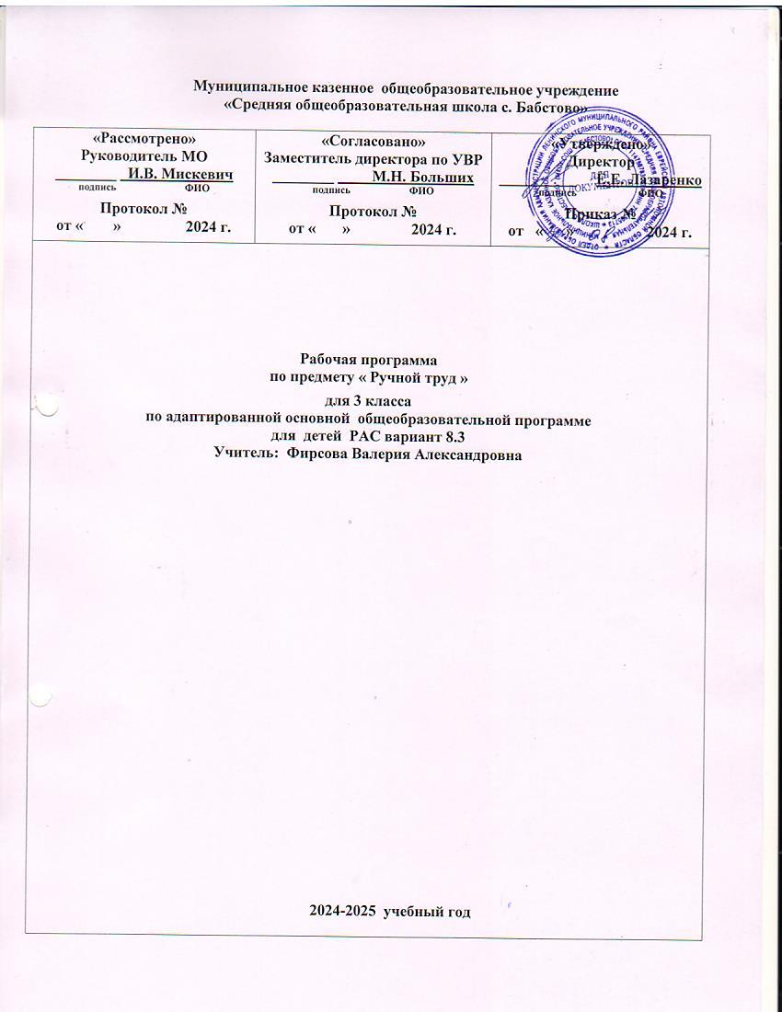**Муниципальное казенное общеобразовательное учреждение**

**«Средняя общеобразовательная школа с. Бабстово»**

|  |  |  |
| --- | --- | --- |
| **«Рассмотрено»**  **Руководитель МО**  **________ И.В. Мискевич**  **подпись ФИО**  **Протокол №**  **от « » 2024 г.** | **«Согласовано»**  **Заместитель директора по УВР**  **________ М.Н. Больших**  **подпись ФИО**  **Протокол №**  **от « » 2024 г.** | **«Утверждено»**  **Директор**  **__________ Е.Е. Лазаренко**  **подпись ФИО**  **Приказ №**  **от « » 2024 г.** |
| **Рабочая программа**  **по предмету « Ручной труд »**  **для 3 класса**  **по адаптированной основной общеобразовательной программе**  **для детей РАС вариант 8.3**  **Учитель: Фирсова Валерия Александровна**  **2024-2025 учебный год** | | |

**Пояснительная записка**

Примерная рабочая программа по учебному предмету «Ручной труд» составлена для учащихся с расстройствами аутистического спектра и легкой умственной отсталостью (интеллектуальными нарушениями) на основе примерной адаптированной основной общеобразовательной программы начального общего образования обучающихся с расстройствами аутистического спектра (вариант 8.3) и в соответствии с ФГОС НОО обучающихся с ОВЗ.

**Общая характеристика курса трудового обучения**

Рабочая программа по курсу «Ручной труд» адресована обучающимся по АООП  НОО с расстройствами аутистического спектра (вариант 8.3).

  В 3 классе на уроках трудового обучения  обучающиеся знакомятся с изготовлением многодетальных объемных изделий.  Учатся  изготавливать  по образцу жирафа, паука с применением различного природного материала. На уроках трудового обучения обучающиеся  изучают свойства различных материалов, которые применяют при изготовлении разных изделий;   знакомятся на практике с рациональным использованием случайных материалов.

  Данный  учебный материал на уроках  позволяет практически познакомиться с основными приемами работы с различными материалами, самостоятельно ориентироваться в задании, составлять план работы по изготовлению изделия, подобрать нужные материалы и инструменты для работы;  и после выполнения изделия дать отчет о технологии изготовления отдельных частей изделий и несложных изделий, употребляя в речи технические термины.

  Практический материал подготовит обучающихся  в дальнейшем для использования индивидуальных трудовых способностей в самостоятельной жизни.

Основная цель изучения данного предмета заключается во всестороннем развитии личности обучающегося младшего возраста с умственной отсталостью (интеллектуальными нарушениями) в процессе формирования трудовой культуры и подготовки его к последующему профильному обучению в старших классах. Его изучение способствует развитию созидательных возможностей личности, творческих способностей, формированию мотивации успеха и достижений на основе предметно-преобразующей деятельности.

**Задачи изучения предмета**:

-формирование представлений о материальной культуре как продукте творческой предметно-преобразующей деятельности человека.

-формирование представлений о гармоничном единстве природного и рукотворного мира и о месте в нём человека.

-расширение культурного кругозора, обогащение знаний о культурно-исторических традициях в мире вещей.

-расширение знаний о материалах и их свойствах, технологиях использования.

-формирование практических умений и навыков использования различных материалов в предметно-преобразующей деятельности.

-формирование интереса к разнообразным видам труда.

-развитие познавательных психических процессов (восприятия, памяти, воображения, мышления, речи).

-развитие умственной деятельности (анализ, синтез, сравнение, классификация, обобщение).

-развитие сенсомоторных процессов, руки, глазомера через формирование практических умений.

-развитие регулятивной структуры деятельности (включающей целеполагание, планирование, контроль и оценку действий и результатов деятельности в соответствии с поставленной целью).

-формирование информационной грамотности, умения работать с различными источниками информации.

-формирование коммуникативной культуры, развитие активности, целенаправленности, инициативности; духовно-нравственное воспитание и развитие социально ценных качеств личности.

 Коррекция интеллектуальных и физических недостатков с учетом их возрастных особенностей, которая предусматривает:

-коррекцию познавательной деятельности обучающихся путем систематического и целенаправленного воспитания и совершенствования у них правильного восприятия формы, строения, величины, цвета предметов, их положения в пространстве, умения находить в трудовом объекте существенные признаки, устанавливать сходство и различие между предметами;

-развитие аналитико-синтетической деятельности, деятельности сравнения, обобщения; совершенствование умения ориентироваться в задании, планировании работы, последовательном изготовлении изделия;

-коррекцию ручной моторики; улучшение зрительно-двигательной координации путем использования вариативных и многократно повторяющихся действий с применением разнообразного трудового материала.

**Цели и задачи преподавания учебного предмета «Ручной труд»**

**Цель:** обучение простейшим технико-технологическим знаниям и практическим умениям, которые служат опорой для усвоения учебного материала в дальнейшей трудовой подготовке.

**Задачи:**

-Овладеть элементарными приемами ручного труда, общетрудовыми умениями и навыками,

-Развивать самостоятельность, положительную мотивацию к трудовой деятельности.

-Получать первоначальные представления о значении труда в жизни человека и общества, о мире профессий и важности выбора доступной профессии.

**Требования к знаниям и умениям к обучающимся**

 Обучающиеся должны уметь:

- технические термины;

-основные приемы работы с различными материалами;

- знать и выполнять правила внутреннего распорядка и безопасной работы;

- санитарно-гигиенические требования;

- самостоятельно ориентироваться  в задании;

-самостоятель­но сравнивать образец с натуральным объектом, чуче­лом, игрушкой;

- самостоятельно  составлять план работы самостоятельно и по вопросам учителя;

- самостоятельно подбирать  материал и инструменты для работы вначале с помощью учителя, а затем самостоя­тельно;

- выполнять изделия с помощью учителя и самосто­ятельно;

-придерживаться плана при выполнении из­делия;

- анализировать свое изделие и изделие товарища;

- ориентироваться в пространстве;

- осуществлять контрольные действия на глаз, с помощью мерочки и линейки;

- отвечать простыми предложениями, употребляя в речи слова, обозначающие пространственные признаки предметов

-способности адекватно оценивать правильность или ошибочность выполнения учебного задания, объективную трудность собственные возможности его решения;

-развития способности организовывать учебное сотрудничество и совместную деятельность с учителем и сверстниками: определять цели, распределять функции и роли участников, взаимодействовать и находить общие способы работы;

-умения работать в группе: находить общее решение и разрешать конфликты на основе согласования позиций и учета интересов; слушать партнера; формулировать, аргументировать и отстаивать свое мнение;

-воспитывать отношение к труду, как к первой жизненной потребности посредством развития интересов к предмету;

**СОДЕРЖАНИЕ УЧЕБНОГО ПРЕДМЕТА**

***Работа с природными материалами***

Элементарные понятия о природных материалах (где используют, где находят, виды природных материалов). Историко-культурологические сведения (в какие игрушки из природных материалов играли дети в старину).

Заготовка природных материалов. Инструменты, используемые с природными материалами (шило, ножницы) и правила работы с ними. Организация рабочего места работе с природными материалами.

Способы соединения деталей (пластилин, острые палочки).

Работа с засушенными листьями (аппликация, объемные изделия).

Работа с тростниковой травой.

Изготовление игрушек из скорлупы ореха (аппликация, объемные изделия).

***Работа с бумагой***

Элементарные сведения о бумаге (изделия из бумаги). Сорта и виды бумаги (бумага для письма, бумага для печати, рисовальная, впитывающая/гигиеническая, крашеная). Цвет, форма бумаги (треугольник, квадрат, прямоугольник). Инструменты и материалы для работы с бумагой и картоном. Организация рабочего места при работе с бумагой. Виды работы с бумагой и картоном:

***Разметка бумаги.***Экономная разметка бумаги. Приемы разметки:

- разметка с помощью шаблоном. Понятие «шаблон». Правила работы с шаблоном. Порядок обводки шаблона геометрических фигур. Разметка по шаблонам сложной конфигурации;

- разметка с помощью чертежных инструментов (по линейке, угольнику, циркулем). Понятия: «линейка», «угольник», «циркуль». Их применение и устройство;

***Вырезание ножницами из бумаги***. Инструменты для резания бумаги. Правила обращения с ножницами. Правила работы ножницами. Удержание ножниц. Приемы вырезания ножницами: «разрез по короткой прямой линии»; «разрез по короткой наклонной линии»; «надрез по короткой прямой линии»; «разрез по длинной линии»; «разрез по незначительно изогнутой линии»; «округление углов прямоугольных форм»; «вырезание изображений предметов, имеющие округлую форму»; «вырезание по совершенной кривой линии (кругу)». Способы вырезания: «симметричное вырезание из бумаги, сложенной пополам»; «симметричное вырезание из бумаги, сложенной несколько раз»; «тиражирование деталей».

***Обрывание бумаги***. Разрывание бумаги по линии сгиба. Отрывание мелких кусочков от листа бумаги (бумажная мозаика). Обрывание по контуру (аппликация).

***Складывание фигурок из бумаги*** (оригами). Приемы сгибания бумаги: «сгибание треугольника пополам», «сгибание квадрата с угла на угол»; «сгибание прямоугольной формы пополам»; «сгибание сторон к середине»; «сгибание углов к центру и середине»; «сгибание по типу «гармошки»; «вогнуть внутрь»; «выгнуть наружу».

***Конструирование из бумаги и картона*** (из плоских деталей; на основе геометрических тел (цилиндра, конуса), изготовление коробок).

С***оединение деталей изделия.*** Клеевое соединение. Правила работы с клеем и кистью. Приемы клеевого соединения: «точечное», «сплошное». Щелевое соединение деталей (щелевой замок).

***Картонажно-переплетные работы***

Элементарные сведения о картоне (применение картона). Сорта картона. Свойства картона. Картонажные изделия. Инструменты и приспособления. Способы окантовки картона: «окантовка картона полосками бумаги», «окантовка картона листом бумаги».

***Работа с текстильными материалами***

***Вышивание***. Что делают из ниток. Приемы вышивания: вышивка «прямой строчкой», вышивка прямой строчкой «в два приема», «вышивка стежком «вперед иголку с перевивом», вышивка строчкой косого стежка «в два приема».

Элементарные сведения *о****тканях***.  Применение и назначение ткани в жизни человека. Из чего делают ткань, Свойства ткани (мнется, утюжится; лицевая и изнаночная сторона ткани; шероховатые, шершавые, скользкие, гладкие, толстые, тонкие; режутся ножницами, прошиваются иголками, сматываются в рулоны, скучиваются). Цвет ткани. Сорта ткани и их назначение (шерстяные ткани, хлопковые ткани). Кто шьет из ткани. Инструменты и приспособления, используемые при работе с тканью. Правила хранения игл. Виды работы с нитками (раскрой, шитье, вышивание, аппликация на ткани, вязание, плетение, окрашивание, набивка рисунка).

**ПЛАНИРУЕМЫЕ РЕЗУЛЬТАТЫ ОСВОЕНИЯ УЧЕБНОГО ПРЕДМЕТА**

Личностные, метапредметные и предметные результаты освоения учебного предмета

Личностные результаты:

* развитие чувства любви к родителям, другим членам семьи, к школе, принятие учителя и  класса;
* развитие мотивации к обучению;
* развитие адекватных представлений о насущно необходимом жизнеобеспечении;
* овладение социально-бытовыми умениями, используемыми в повседневной жизни (представления об
* устройстве домашней и школьной жизни; умение включаться в разнообразные повседневные школьные дела);
* владение элементарными навыками коммуникации и принятыми ритуалами социального взаимодействия;
* развитие положительных свойств и качеств личности;
* готовность к вхождению обучающегося в социальную среду.

**Предметные результаты**

***К концу обучения в 3 классе учащиеся должны:***

* знать правила организации рабочего места и уметь самостоятельно его организовать в зависимости от характера выполняемой работы, (рационально располагать инструменты, материалы и приспособления на рабочем столе, сохранять порядок на рабочем месте);
* знать виды трудовых работ;
* знать названия и некоторых свойств поделочных материалов, используемых на уроках ручного труда; знание и соблюдение правил их хранения, санитарно-гигиенических требований при работе с ними;
* знать названия инструментов, необходимых на уроках ручного труда, их устройства, правил техники безопасной работы с колющими и режущими инструментами;
* использовать в работе доступные материалы (глиной и пластилином; природными материалами; бумагой и картоном; нитками и тканью; проволокой и металлом; древесиной; конструировать из металлоконструктора);

**Планируемые результаты освоения программы обучающимися**

Минимальный уровень:

* знание правил организации рабочего места и умение самостоятельно его организовать в зависимости от характера выполняемой работы, (рационально располагать инструменты, материалы и приспособления на рабочем столе, сохранять порядок на рабочем месте);
* знание видов трудовых работ;
* знание названий и некоторых свойств поделочных материалов, используемых на уроках ручного труда; знание и соблюдение правил их хранения, санитарно-гигиенических требований при работе с ними;
* знание названий инструментов, необходимых на уроках ручного труда, их устройства, правил техники безопасной работы с колющими и режущими инструментами;
* использование в работе доступных материалов (глиной и пластилином; природными материалами; бумагой и картоном; нитками и тканью; проволокой и металлом; древесиной; конструировать из металлоконструктора);

Достаточный уровень:

* знание правил рациональной организации труда, включающих упорядоченность действий и самодисциплину;
* знание и использование правил безопасной работы с режущими и колющими инструментами, соблюдение санитарно-гигиенических требований при выполнении трудовых работ;
* отбор оптимальных и доступных технологических приемов ручной обработки в зависимости от свойств материалов и поставленных целей; экономное расходование материалов;
* осуществление текущего самоконтроля выполняемых практических действий и корректировка хода практической работы;
* оценка своих изделий (красиво, некрасиво, аккуратно, похоже на образец);

***Описание диагностического инструментария***

В программе по ручному труду обозначены два уровня овладения предметным результатами: минимальный и достаточный. Достаточный уровень освоения предметными результатами не является обязательным для всех обучающихся. Минимальный уровень является обязательным для обучающихся с умственной отсталостью. Отсутствие достижения этого уровня по математике в 3 классе не является препятствием к продолжению образования поданному варианту программы.

**Учебный план**

|  |  |  |
| --- | --- | --- |
| **№ п/п** | **Тема раздела** | **Всего**  **часов** |
|
| **1** | Работа с природными материалами. | 5 |
| **2** | Работа с бумагой. | 6 |
| **3** | Работа с текстильными материалами | 6 |
|  | **Итого :** | **17** |